**Metodologias ativas e tecnologias educacionais:**

**Dinamizando o ensino de geografia na era digital**

Jaedson Zeferino de Araújo - UFRN

[*jaedsonzeferino@gmail.com*](mailto:jaedsonzeferino@gmail.com)

Dionízia Simplício Bisneta – UFRN

[*dionizia.simplicio@hotmail.com*](mailto:dionizia.simplicio@hotmail.com)

**INTRODUÇÃO**

Nos últimos anos, o cenário educacional tem experimentado um profundo processo de transformação, impulsionado pela incorporação das metodologias ativas como um elemento central no processo de ensino-aprendizagem. Essas abordagens pedagógicas têm ganhado destaque à medida que oferecerem suporte aos educadores na criação de aulas mais envolventes e alinhadas com a realidade contemporânea dos estudantes. Em um contexto cada vez mais marcado pela era digital, a utilização das metodologias ativas nas aulas de geografia emergiu como uma estratégia eficaz para dinamizar o ensino, proporcionando aos alunos uma experiência de aprendizado mais gratificante, ampliando os conhecimentos sobre o espaço geográfico desses alunos.

Nesse cenário, o aprimoramento na elaboração de mapas e nas ferramentas de localização desempenha um papel significativo, intrinsicamente ligado ao avanço tecnológico, conforme destacado por Castro (2012). Na revolução tecnológica centrada nas tecnologias da informação, no contexto de rápida transformação, o sistema educacional do século XXI enfrenta o desafio de incorporar as novas tecnologias ao processo de ensino, fornecendo ferramentas que contribuam significativamente para a aprendizagem, como o uso de ferramentas online como o Google My Maps e MapChart em sala de aula, auxiliando no processo de ensino-aprendizagem das aulas de Geografia.

Conforme salientado por Passini (2012), a escola desempenha um papel crucial ao fornecer aos alunos as habilidades necessárias para compreender e interpretar o espaço, capacitando-os a desenvolver autonomia em um mundo cada vez mais complexo. A Lei de Diretrizes e Bases da Educação Nacional (LDB) (BRASIL, 1996) reforça essa missão, destacando a importância de uma formação que promova a cidadania e prepare os educandos para o futuro, tanto no trabalho quanto nos estudos. Assim, essa pesquisa tem o objetivo de utilizar as novas tecnologias e ferramentas geográficas como um dos instrumentos fundamentais na formação de alunos-cidadãos capazes de interpretar, agir, decidir, criticar e compreender as complexas relações sociais, econômicas, ambientais e políticas da sociedade.

**MATERIAIS E MÉTODOS**

O uso de novas tecnologias em uma abordagem qualitativa no ensino da geografia foi desenvolvido a partir do Programa Residência Pedagógica – PRP em geografia, realizado em uma escola da Educação Básica, localizada no município de Caicó. O público-alvo desse trabalho foram somados a um total de 45 alunos distribuídos em duas turmas. A escolha dessa escola se deve à disponibilidade de acesso à direção e aos docentes. A introdução de tecnologias avançadas no ensino da geografia proporciona a elaboração de conceitos e significados relevantes para a compreensão do espaço geográfico em níveis locais e globais pelos estudantes. Destacando a relevância da utilização das ferramentas online Google My Maps e Mapchart, instrumentos essenciais que foram trabalhados em sala de aula, em aula expositiva e realizada em um encontro no semestre de 2023.1. No entanto, a utilização dessas ferramentas tecnológicas requer a integração eficaz de diversos elementos, o que se apresenta como um desafio considerável para as escolas brasileiras devido à escassez de recursos e à fragilidade dos serviços de internet. Portanto, esta pesquisa visa investigar a utilização das ferramentas Google My Maps e MapChart como recursos para a compreensão das dinâmicas do espaço geográfico, inserindo assim a geografia no contexto das metodologias ativas e das inovações tecnológicas que moldam a educação contemporânea.

**RESULTADOS**

O trabalho com as ferramentas online Google My Maps e MapChart nas aulas de geografia, abordando uma cartografia temática e trazendo uma interpretação dos alunos acerca do espaço geográfico em escala local, regional, nacional e global, foi iniciada com uma apresentação oral, com o auxílio de notebook, projetor, slides e a utilização dos sites e seus serviços com a finalidade de explorar suas funções, manuseio de funções e geração de mapas temáticos.

Na ferramenta online do MapChart os alunos compreenderam a estrutura dos mapas temáticos, e posteriormente aprenderam como elaborar seus próprios mapas com riqueza de detalhes e de uma forma muito didática, haja vista a estrutura intuitiva do site. Na estrutura dos mapas apresentados para a turma, foi trabalhado a confecção de mapas como o Mapa Mundi, mapas continentais, fronteira entre os países, divisa entre as regiões e os Estados brasileiros, além dos limites entre os municípios do Rio Grande do Norte. Como podemos ver na Figura 01.

Em seguida, passamos a utilizar a ferramenta do Google My Maps onde trabalhamos a vetorização de alguns serviços e infraestrutura urbana na cidade de Caicó/RN, como escolas, praças e hospitais, e observamos a distribuição desses serviços dispostos nas zonas geográficas urbanas. Durante o processo de confecção desses mapas, os alunos dialogavam acerca da concentração de serviços no centro da cidade e a ausência de serviços básicos nas zonas periféricas. Diante dessas discussões, enfatizamos a importância e o estímulo da criticidade dos alunos atrelados aos conhecimentos do espaço geográfico, fazendo uso de mapas cartográficos para elucidar nossas análises, como podemos ver na Figura 02.

Figura 01: Mapas no MapChart Figura 02: Mapas no Google My Maps

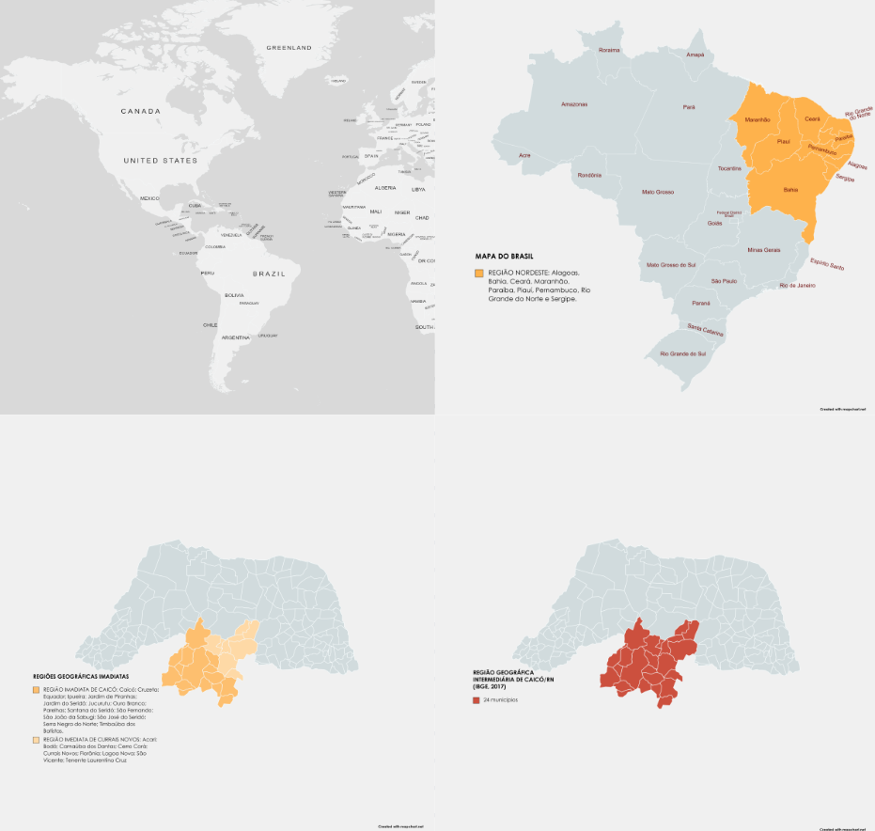 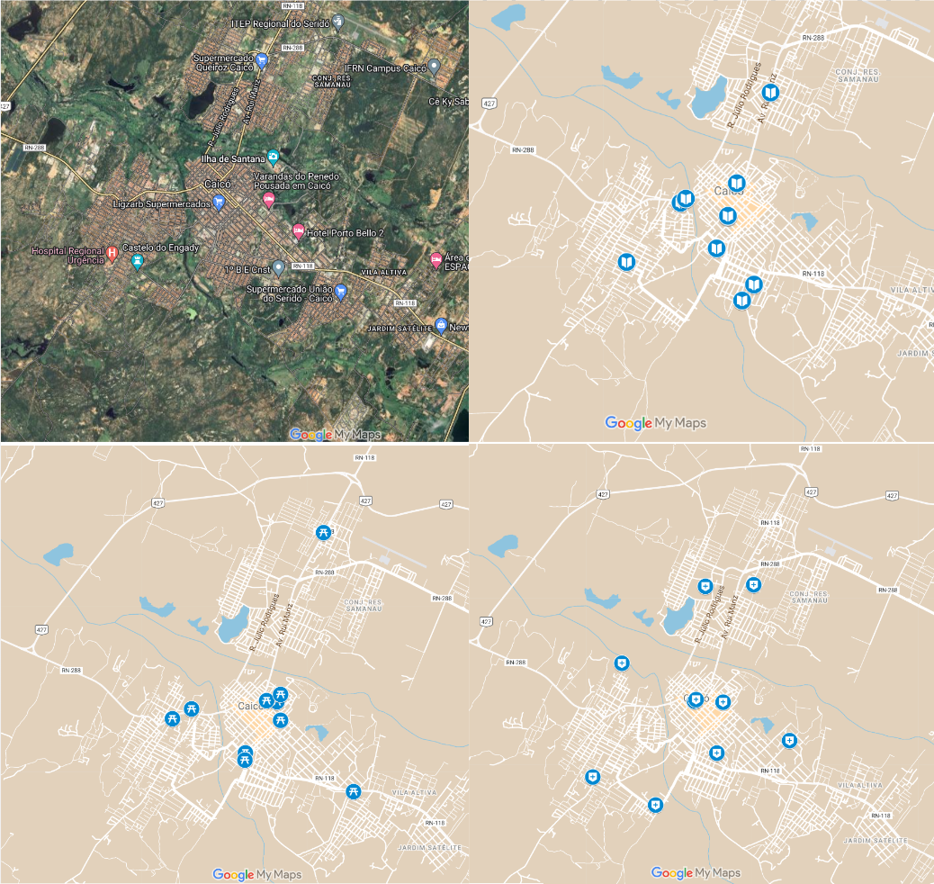

Fonte: MapChart e Google My Maps adaptado (2023).

O MapChart possibilita o download dos mapas, enquanto o Google My Maps viabiliza o compartilhamento de dados e mapas com outros endereços de e-mails. Essa funcionalidade simplifica tanto o processo de edição dos mapas pelos alunos, quanto a ampla variedade de temas passíveis de serem explorados em suas edições. As ferramentas podem ser usadas em *PCs*, *notebooks*, e são compatíveis com *tablets* e s*martphones*. Seu acesso ocorre através do site oficial desses serviços, ou por meio de aplicativos gratuitos, disponibilizados para download em plataformas de vendas de aplicativos. Nota-se, portanto, a democratização do acesso ao conhecimento geográfico e cartográfico aos alunos da rede pública da educação básica.

Em conclusão, a incorporação de ferramentas online, ou aplicativos, como o Google My Maps e o MapChart, pode se revelar uma valiosa ferramenta para enriquecer o ambiente de sala de aula. Além de ser uma opção gratuita de acesso ao conhecimento, uma vez que a presença de dispositivos móveis, como smartphones, é bastante difundida entre os estudantes, essas ferramentas desempenham um papel estratégico fundamental. Sua integração pode contribuir significativamente para o sucesso de nossas aulas, possibilitando uma compreensão mais aprofundada de tópicos frequentemente explorados, como a cartografia, e a análise do espaço geográfico nos currículos escolares.

**CONSIDERAÇÕES FINAIS**

Em resumo, este estudo nos instigou a ponderar sobre o impacto da tecnologia nos estudos cartográficos em ambiente escolar. Os alunos tiveram acesso a ferramentas gratuitas e de fácil acesso para a produção de mapas em trabalhos futuros. Fomos levados a repensar nossa própria posição no espaço geográfico, ao mesmo tempo em que incentivamos o aluno a refletir sobre seu papel como agente de transformação na realidade socioespacial.

**PALAVRAS-CHAVE:**

Metodologias Ativas; Aulas de Geografia; Cartografia Temática.

**AGRADECIMENTOS:**

Gostaria de expressar meus sinceros agradecimentos à Universidade Federal do Rio Grande do Norte (UFRN) e ao Programa de Pós-Graduação (PRP) pela inestimável contribuição e fomento à minha pesquisa. A oportunidade de realizar este estudo foi fundamental para o crescimento acadêmico e profissional. Agradeço pelo apoio e suporte oferecidos ao longo deste processo.

**Referências** (**NBR 6023)**

BRASIL a. Lei nº 9.394, de 20 de Dezembro de 1996. Diretrizes e bases da educação nacional. Disponível em: > <https://www2.senado.leg.br/bdsf/bitstream/handle/id/70320/65.pdf?sequence=3> < Acesso em agosto de 2023.

CASTRO, J.F.M. A história da cartografia e cartografia sistemática. Belo Horizonte: Ed. PUC Minas, 2012.

GOOGLE MY MAPS. Google. Disponível em: > <https://www.google.com/intl/pt-BR/maps/about/mymaps/> <. Acesso em agosto de 2023.

MAPCHART.NET . Minas Giannekas. Disponível em: > <https://www.mapchart.net/index.html> <. Acesso em agosto de 2023.

PASSINI, E. Y. Alfabetização cartográfica e a aprendizagem de Geografia. 1.ed. São Paulo: Cortez, 2012.